Galette des rois Monique

Pour 8 personnes

Ingrédients :  2 disques de pâte feuilletée  90 g de sucre  80 g de beurre  3 œufs  1 paquet de sucre vanillé  120 g de poudre d’amande  1 c à soupe de rhum  1 grosse boîte de poires au sirop  Pépites de chocolat | 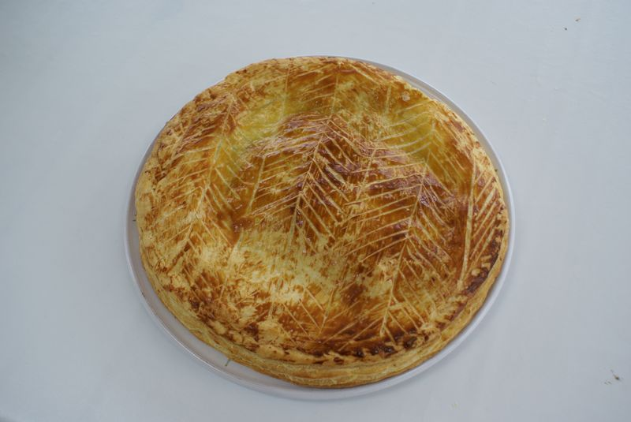

Recette :
Mélanger le sucre, le sucre vanillé et les jaunes de 2 œufs (les blancs seront montés en neige)
Ajouter le beurre mou (non fondu) puis la poudre d’amande et le rhum
Incorporer les 3 blancs montés en neige.
Etaler ce mélange sur un disque de pâte feuilletée.
Couper les poires en petits morceaux et les ajouter ainsi que les pépites de chocolat
Mettre la fève.
Refermer avec le deuxième disque de pâte feuilletée en soudant les bords

Badigeonner avec le jaune du troisième œuf pour dorer

Variante :
A la place des poires, on peut mettre une (ou deux) pomme golden crue coupée en morceaux

Cuisson :
Thermostat 7 pendant 30 min.

